Памятка по биржевому размещению акций

Указанная памятка предназначена для Инвесторов, планирующих приобретение обыкновенных акций ОАО Московская Биржа при биржевом размещении на ФБ ММВБ. Памятка содержит порядок, способы и технические особенности подачи заявок и совершения операций.
Период сбора заявок составляет девять дней. При этом подача заявок и отзыв ранее поданных заявок осуществляется в следующие сроки: каждый рабочий день с 04.02.2013 по 14.02.2013 с 10:00 до 19:00 МСК
Период заключения сделок – с 10:30 МСК по 11:00 МСК 15.02.2013 года.

- Особенности проведения размещения

  - Инвестору необходимо иметь возможность подавать заявки на покупку акций в режиме торгов «Размещение: Адресные заявки» (реализуется брокером);
  - Подаются адресные заявки с Датой активации 15 февраля 2013 г. (в Системе торгов дата активации устанавливается Биржей и не может быть изменена Инвестором);
  - В момент подачи заявки ЗАО АКБ НКЦ не осуществляет проверку обеспечения. Проверка обеспечения по заявкам осуществляется ЗАО АКБ НКЦ перед началом торгов в Дату активации заявки 15 февраля 2013 г. Брокер вправе осуществлять предварительное резервирование средств клиента.

- Порядок подачи торговых поручений

  - Инвестор вправе подавать в адрес агента по продаже акций в режиме торгов «Размещение: Адресные заявки» адресные заявки с кодом расчетов Т0: с указанием цены, не хуже которой Инвестор готов приобретать акции (максимальная цена, по которой Инвестор готов приобрести акции) и количества лотов;
  - Инвестор вправе приобрести при размещении один лот и более.

- Особенности самостоятельной подачи торгового поручения с использованием различных систем

  - Для Системы QUIK.

Заявка вводится в режиме «Размещение: Адресные заявки»:
- Указывается код расчетов Т0;
- поле «Количество» обязательно к заполнению;
- в поле «Цена» указывается цена покупки, не хуже которой Инвестор готов приобрести указанное количество акций;
- в поле «Партнер» выбирается Участник торгов – Сбербанк.
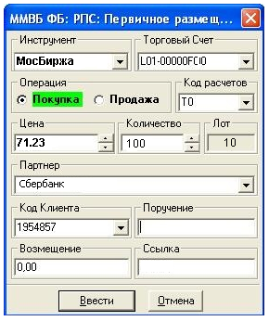

  - Для MicexTradeSE.
Заявка вводится в режиме «Размещение: Адресные заявки»:
- указывается код расчетов Т0;
- в поле «Партнер» выбирается краткое наименование или идентификатор Участника торгов – Сбербанк (MC0002500000);
- В поле «Цена» указывается цена, не хуже которой Инвестор готов приобрести указанное количество акций;
- В поле «Лотов» указывается желаемое количество лотов (поле «Сумма» не заполняется, признак «По цене контрагента» не заполняется).
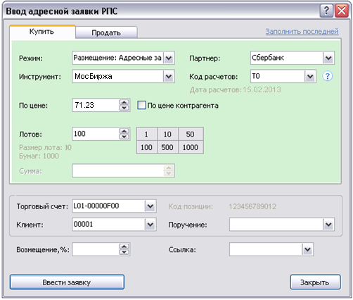

  - Для Системы NetInvestor.
Заявка вводится на рынке «ММВБ РПС: Размещение»:
- в поле «Расчет» выбирают из списка «Т0»;
- в поле «Контрагент» выбирают наименование Участника торгов – Сбербанк;
- в поле «Цена» указывается цена, не хуже которой Инвестор готов приобрести указанное количество акций;
- в поле «Количество» желаемое количество лотов (поле «На сумму» не заполняется).
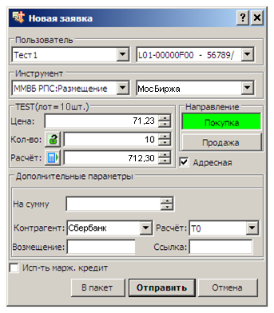

- Процедура проверки обеспечения и блокирования средств
  - Проверка обеспечения и блокирование средств осуществляется в 09:30 МСК 15.02.2013. Заявки проходят проверку обеспеченности ЗАО АКБ НКЦ независимо в порядке очередности, с которой они были заведены в Систему торгов ЗАО «ФБ ММВБ» (очередность по времени и дате ввода).
  - Необеспеченные заявки отклоняются Системой торгов.

Внимание!
За ненадлежащее выполнение обязанности по обеспечению наличия денежных средств в количестве, достаточном для заключения сделки по заявке в момент проведения процедуры контроля ее обеспечения предусмотрена неустойка в размере 3% от объема, необеспеченной надлежащим образом Участником торгов заявки. Неустойка подлежит уплате в пользу Биржи.

- Принципы распределения акций при проведении биржевого размещения
  - Заявки, подлежащие удовлетворению при биржевом размещении, будут исполнены 15.02.2013 с 10:30 МСК по 11:00 МСК.
  - Распределение акций при размещении будет производиться с учетом заданных Инвестором ценовых ограничений.
  - В случае если объем обеспеченных заявок превышает общий объем Акций, реализуемых через ЗАО «ФБ ММВБ», то заявки, удовлетворяющие условиям размещения, удовлетворяются на следующих условиях:
- приоритет имеют заявки с большей ценой;
- в случае равенства цен приоритет имеют заявки поданные ранее по времени.
  - Удовлетворение заявок объемом 150 млн. рублей и более осуществляется в объеме, определяемом на индивидуальной основе организаторами размещения, после полного удовлетворения подлежащих удовлетворению заявок с объемом менее 150 млн. рублей, При этом объем нескольких заявок, поданных одним участником торгов за свой счет, либо одним участником торгов за счет одного и того же конечного клиента суммируется и, в случае, если суммарный объем таких заявок превышает 150 млн. рублей, такие заявки удовлетворяются в порядке, предусмотренном для удовлетворения заявок объемом более 150 млн. рублей

НЕ ДЛЯ ПУБЛИКАЦИИ ИЛИ РАСПРОСТРАНЕНИЯ ПОЛНОСТЬЮ ИЛИ В ЧАСТИ В США, АВСТРАЛИИ, КАНАДЕ ИЛИ ЯПОНИИ
Данные материалы не предназначены, прямо или косвенно, для распространения в Соединенных Штатах Америки ("США"), включая зависимые и иные территории, принадлежащие США, любой штат США и округ Колумбия. Данные материалы не являются офертой и не составляют часть какой-либо оферты или предложения приобрести или осуществить подписку на ценные бумаги в США. Ценные бумаги, о которых идет речь в данном документе, не были и не будут зарегистрированы в соответствии с Законом о ценных бумагах США 1933 г. (с изменениями и дополнениями) ("Закон о ценных бумагах").
Ценные бумаги, о которых идет речь в данном документе, не могут предлагаться для продажи или продаваться в США (в значении данного термина в соответствии с Положением S Закона о ценных бумагах), кроме случаев и сделок, в отношении которых существует исключение из требований о регистрации, содержащихся в Законе о ценных бумагах. Данные ценные бумаги не будут публично предлагаться в США.
Информация, содержащаяся в данном документе, не является офертой или приглашением делать оферты, предложением о продаже, покупке, обмене или передаче ценных бумаг в Российской Федерации или какому-либо российскому лицу или в пользу такого лица, и не представляет собой рекламу ценных бумаг в Российской Федерации.
За дополнительной информацией обращайтесь в пресс-службу Московской Биржи по тел: +7-495-363-3232.

